ZÁKLADNÍ ŠKOLA A MATEŘSKÁ ŠKOLA TOUŽIM


Moderní zemědělská technika

8.6.2026

Zpracovala Dita Bukvářová, Mgr. Renáta Drechslerová

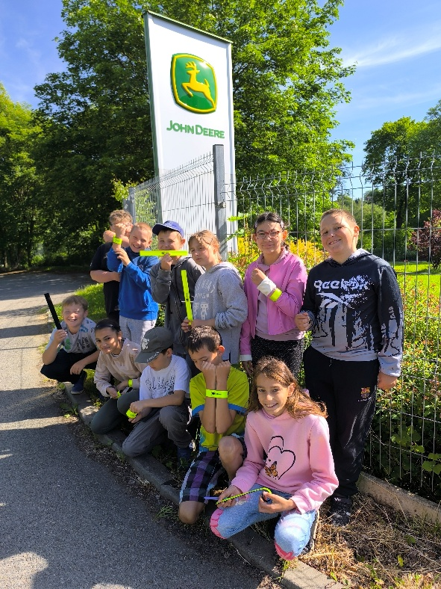

Název | Moderní zemědělská technika
Autor | Dita Bukvářová, Mgr. Renáta Drechslerová
Realizace | 8.6.2026
Typ projektu | Podle délky: jednodenní  Podle prostředí: STROM PRAHA, a.s., středisko Toužim; ve třídě ZŠ  Podle organizace: mezipředmětový
Smysl projektu | - seznámení s prací na venkově, původem potravin a rolí techniky v hospodářství  - hmatová a vizuální stimulace  při kontaktu s reálnými objekty (velikost, textury, tvary)  - praktický nácvik chování na veřejnosti  a v průmyslovém provozu  - fixace zážitku proběhne prostřednictvím speciálně upraveného obrázkového pracovního listu (vlastní výroba) a následné arteterapie ve třídě
Klíčové  kompetence | Kompetence k řešení problémů: vyhledává informace k řešení problému, nenechává se odradit případným nezdarem, kriticky myslí, je schopen obhájit svá rozhodnutí a uvědomuje si zodpovědnost  za ně.  Kompetence komunikativní: formuluje a vyjadřuje své myšlenky  a názory v logickém sledu, vyjadřuje se výstižně, souvisle  a kultivovaně v písemném i ústním projevu  Kompetence pracovní: používá bezpečně a účinně materiály, nástroje a vybavení, dodržuje vymezená pravidla, plní povinnosti  a závazky, adaptuje se na změněné nebo nové pracovní podmínky  Kompetence sociální a personální: účinně spolupracuje ve skupině, podílí se společně s pedagogy na vytváření pravidel práce v týmu, v případě potřeby poskytne pomoc nebo o ni požádá (učí se chápat pojmy úcta a ohleduplnost), orientuje se v prostředí, ve kterém žije.  Kompetence k učení: žák užívá a porozumí obecným termínům, získané zkušenosti uplatňuje v běžném životě, klade otázky a hledá  na ně odpovědi, snaží se porozumět jevům a dějům kolem sebe.  Kompetence občanské: respektuje, chrání a ocení naše tradice  a kulturní i historické dědictví, projevuje pozitivní postoj
Předpokládané činnosti | - poznávání obecně používaných termínů, znaků a symbolů  - vyhledávání informací na internetu  - formulování dotazů
Organizace | - příprava a plán projektu  - zpracování projektu  - Pohyb v areálu: žáci se budou pohybovat výhradně v doprovodu pověřeného pracovníka firmy STROM Toužim a organizovaně  v sevřené skupině  - fyzická asistence: vstup do kabin strojů bude povolen pouze stabilně stojícím žákům za přímé fyzické asistence dvou dospělých osob (jištění zespodu i shora)
Průřezová  témata | Osobnostní a sociální rozvoj: zdokonaluje své smyslové vnímání, rozpoznává a ovlivňuje svůj stav soustředění, uplatňuje pro sebe vhodné strategie zvládání zátěží, respektuje svým chováním práva druhých lidí, postaví se za svá vlastní práva, usiluje o získání pozitivního postoje ke spolupráci, respektuje etická pravidla
Metody a formy práce | - slovní - rozhovor, diskuse, vysvětlení  - názorně demonstrační – vysvětlení, třídění informací  - řešení problémů  - výběr podstatných informací, třídění informací  - skupinová práce
Předpokládané pomůcky | - pracovní listy, sešity, učebnice, tablety, keramická hlína
Způsob  prezentace | - výstava v prostorách školy
Způsob hodnocení | - průběžně hodnotí vyučující, sami žáci, ostatní vyučující
Průběh projektu | - seznámení s logem značky John Deer – skákající jelen, vyhledávání loga v prostoru areálu  - porovnávání velikostí – žáci v. stroje  - prohlídky jednotlivých strojů, jejich účel, porovnávání s prací v minulých stoletích  - práce ve třídě – zpracování pracovních listů

